- 扫码下载【浙大体艺】app。
- 浙大统一身份认证登录浙大体艺app。
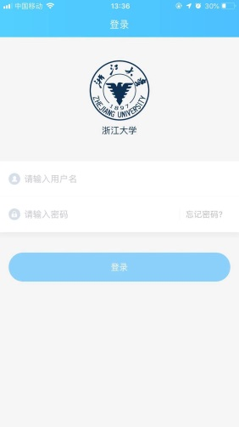
- 登录app之后，点击app首页的【我的比赛】模块。
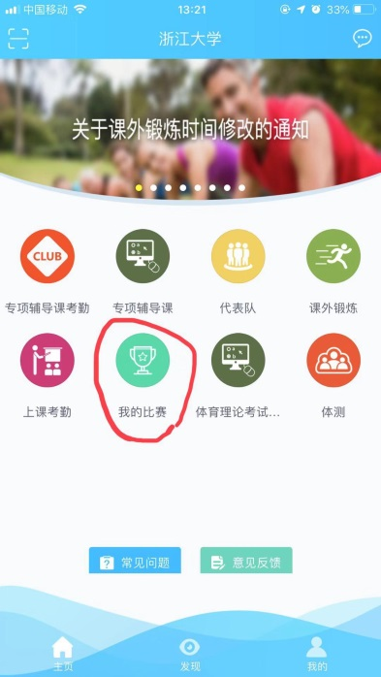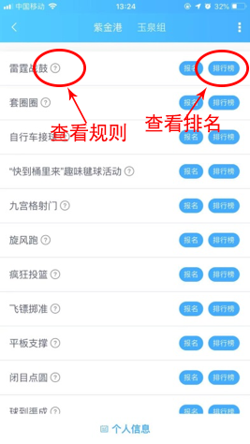

- 首次登陆需进行个人信息维护，填写组别（校区）姓名，性别，单位（学院），以及联系电话。完善个人信息之后方能报名参加项目。
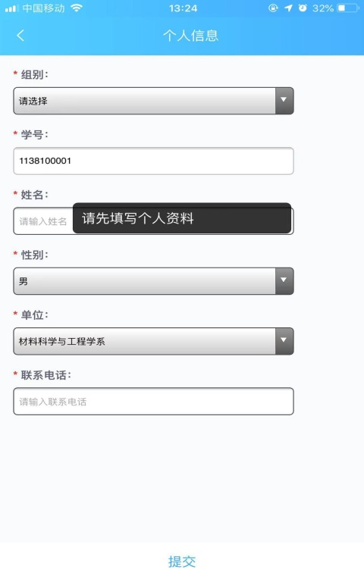
- 多人项目，如雷霆战鼓项目（6人），自行组织成员，录入学号，点击提交报名即可报名成功。不满6人无法提交报名。
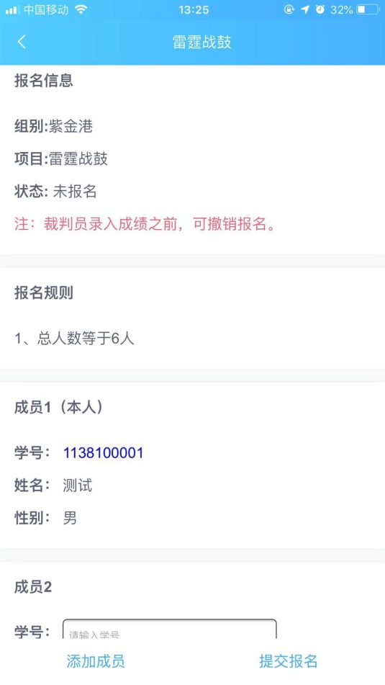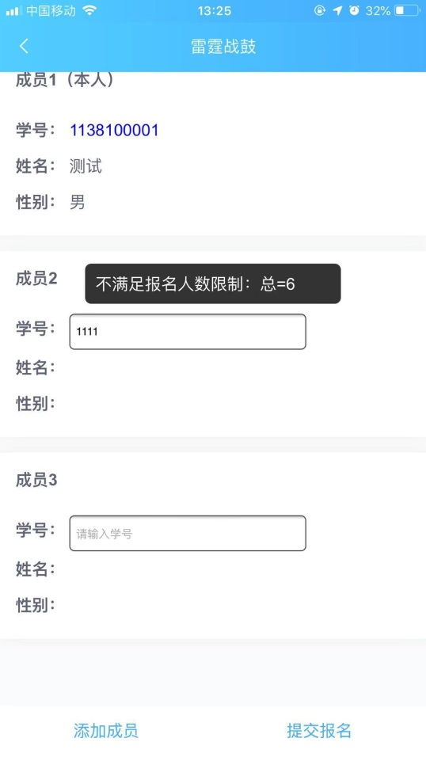

- 单人项目，如套圈圈，完善个人信息之后点击报名即可。
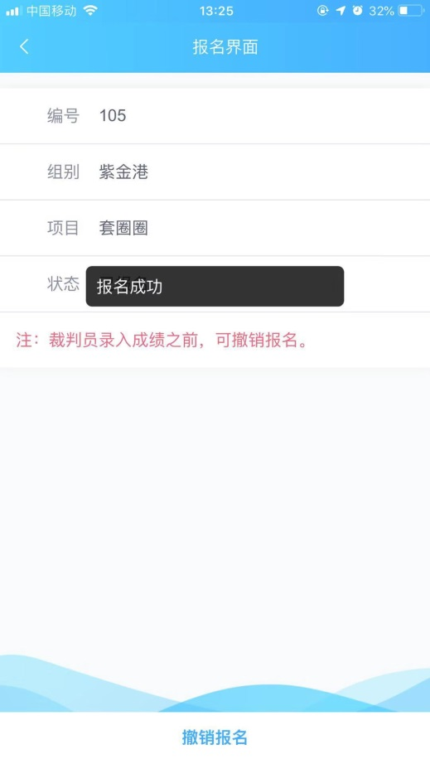
*报名注意事项：
1. 参赛人员：团队报名撤销需要团队填写者删除名单。个人报名者可以自行撤销报名。（所有的报名撤销，在录入成绩之后将无法撤销）
2. 裁判员：项目界面会有成绩录入按钮，点击之后就是项目的成绩录入界面，顶部输入栏可以输入名字或者编号进行检索。输入成绩5分钟之后不可以进行修改。
